
О проведении открытого кон-курса на право получения свидетельства об осуществлении перевозок по муниципальному маршруту регулярных перево-зок по нерегулируемым тари-фам и карты маршрута № 343 «Александровск - Всеволодо-Вильва»
1453
08.12.2025

В соответствии с Федеральным законом от 6 октября 2003 г. №131-ФЗ «Об общих принципах организации местного самоуправления в Российской Федерации», Федеральным законом от 13 июля 2015 г. № 220-ФЗ «Об организации регулярных перевозок пассажиров и багажа автомобильным транспортом и городским наземным электрическим транспортом в Российской Федерации и о внесении изменений в отдельные законодательные акты Российской Федерации», постановлением администрации Александровского муниципального округа от 31 августа 2021 г. «Об утверждении Порядка установления, изменения и отмены муниципальных маршрутов регулярных перевозок на территории Александровского муниципального округа, постановлением администрации Александровского муниципального округа от
2 августа 2021 г. № 248 «Об утверждении Документа планирования регулярных перевозок пассажиров и багажа автомобильным транспортом по муниципальным маршрутам регулярных перевозок в границах Александровского муниципального округа на 2021-2024 годы, постановлением администрации Александровского муниципального округа от 30 сентября 2021 г. № 554 «Об утверждении Порядка проведения открытого конкурса на право получения свидетельства об осуществлении перевозок пассажиров и багажа автомобильным транспортом по муниципальным маршрутам регулярных перевозок по нерегулируемым тарифам на территории Александровского муниципального округа»,
администрация Александровского муниципального округа ПОСТАНОВЛЯЕТ:
1. Отделу транспорта, дорожного хозяйства и благоустройства в срок до 15 января 2026 года организовать и провести открытый конкурс на право получения свидетельства об осуществлении перевозок по муниципальному маршруту регулярных перевозок по нерегулируемым тарифам и карты маршрута № 343 «Александровск - Всеволодо-Вильва».
2. Утвердить:
2.1. извещение № 1 о проведении открытого конкурса на право получения свидетельства об осуществлении перевозок по муниципальному маршруту регулярных перевозок по нерегулируемым тарифам и карты маршрута № 343 «Александровск - Всеволодо-Вильва» согласно приложению 1;
2.2. конкурсную документацию № 1 о проведении открытого конкурса на право получения свидетельства об осуществлении перевозок по муниципальному маршруту регулярных перевозок по нерегулируемым тарифам и карты маршрута № 343 «Александровск - Всеволодо-Вильва» согласно приложению 2.
3. Постановление подлежит размещению на официальном сайте Александровского муниципального округа в информационно-телекоммуникационной сети «Интернет» http://aleksraion.го.ru.
4. Настоящее постановление вступает в силу со дня его подписания.
5. Контроль за исполнением постановления возложить на заместителя главы по жилищно-коммунальному хозяйству и благоустройству

Глава муниципального округа -
глава администрации Александровского
муниципального округа О.Э. Белобаржевская

Приложение 1
к постановлению
администрации
Александровского
муниципального округа
от 08.12.2025 № 1453

ИЗВЕЩЕНИЕ № 1

о проведении открытого конкурса на право получения свидетельства об осуществлении перевозок по муниципальному маршруту регулярных перевозок по нерегулируемым тарифам и карты маршрута № 343 «Александровск – Всеволодо-Вильва»

Организатора открытого конкурса: администрация Александровского муниципального округа в лице Отдел транспорта, дорожного хозяйства и благоустройства администрации Александровского муниципального округа.

Место нахождения организатора открытого конкурса:
Юридический адрес: Российская Федерация, Пермский край, Александровский муниципальный округ, г. Александровск, ул. Ленина д. 20а, каб. № 19.
Почтовый адрес: 618320, Пермский край, Александровский муниципальный округ, г. Александровск, ул. Ленина, д. 20а.
Адрес электронной почты: administration@aleksandrovsk.permkrai.ru
Контактный телефон: 8(34 274)3-68-37.

Предмет открытого конкурса: на право получения свидетельства об осуществлении перевозок по муниципальному маршруту регулярных перевозок по нерегулируемым тарифам и карты маршрута № 343 «Александровск - Всеволодо-Вильва»
Сроки проведения открытого конкурса: с 8 декабря 2025 года по 29 декабря 2025 года.
Срок, место и порядок предоставления конкурсной документации, официальный сайт ее размещения:
Конкурсная документация на проведении открытого конкурса на право получения свидетельства об осуществлении перевозок по муниципальному маршруту регулярных перевозок по нерегулируемым тарифам и карты маршрута № 343 «Александровск - Всеволодо-Вильва» размещена на официальном сайте администрации Александровского муниципального округа в разделе «Новости».
Участник открытого конкурса вправе направить в письменной форме организатору открытого конкурса заявление о даче разъяснении положений конкурсной документации не позднее, чем за пять рабочих дней до дня окончания срока подачи заявок на участие в открытом конкурсе.
Организатор открытого конкурса в течение двух рабочих дней с даты поступления указанного запроса обязан направить в письменной форме или в форме электронного документа разъяснения положений настоящей конкурсной документации.
В случае направления заявления почтовым отправлением организатор открытого конкурса в течении двух рабочих дней с даты поступления заявления направляет заявителю конкурсную документацию заказным письмом.
Размер, порядок и сроки внесения платы, взимаемой за предоставление конкурсной документации на бумажном носителе:
Плата за предоставление конкурсной документации на бумажном носителе не взимается.
Место, дата приема и регистрация конвертов с заявками на участие в открытом конкурсе:
Конверты с заявками на участие в открытом конкурсе принимаются в рабочие дни с 10 час. 00 мин. до 14 час. 00 мин. (обед с 12-00 до 13-00) с
8 декабря 2025 года по 29 декабря 2025 года по адресу организатора
открытого конкурса: 618320, Пермский край, Александровский муниципальный округ, г. Александровск, ул. Ленина, д. № 20а, кааб. № 19.
Место, дата и время вскрытия конвертов с заявками на участие в открытом конкурсе: 29 декабря 2025 года в 15-00 час. 00 мин. по адресу организатора открытого конкурса: Пермский край, Александровский муниципальный округ, г. Александровск, ул. Ленина, д. 20а, каб. 20б.
Место и дата рассмотрения заявок на участие в открытом конкурсе, а также место оценка и сопоставления заявок и подведение итогов открытого конкурса:
Место и дата рассмотрения заявок: 29 декабря 2025 года по адресу организатора открытого конкурса: Пермский край, Александровский муниципальный округ, г. Александровск, ул. Ленина, д. 20а, каб. 20б.
Место и дата оценка и сопоставления заявок и подведение итогов открытого конкурса: 29 декабря 2025 года по адресу организатора открытого конкурса: Пермский край, Александровский муниципальный округ,
г. Александровск, ул. Ленина д. 20а, каб. 20б;
Приложение 2
к постановлению
администрации
Александровского
муниципального округа
от 08.12.2025 № 1453

КОНКУРСНАЯ ДОКУМЕНТАЦИЯ № 1

на право получения свидетельства об осуществлении перевозок по муниципальному маршруту регулярных перевозок по нерегулируемым тарифам и карты маршрута № 343 «Александровск - Всеволодо-Вильва»

Открытый конкурс проводит: |  | Отдел транспорта, дорожного хозяйства и благоустройства администрации Александровского муниципального округа

г. Александровск 2025 г.
1. Общие положения

1.1. Понятия, термины и сокращения, используемые в настоящей конкурсной документации, применяются в значениях, определенных Федеральным законом от 13 июля 2015 г. № 220-ФЗ «Об организации регулярных перевозок пассажиров и багажа автомобильным транспортом и городским наземным электрическим транспортом в Российской Федерации и о внесении изменений в отдельные законодательные акты Российской Федерации» (далее - Федеральный закон № 220-ФЗ), Федеральным законом от 08 ноября 2007 г. № 259-ФЗ «Устав автомобильного транспорта и городского наземного электрического транспорта», Гражданским кодексом Российской Федерации, нормативными правовыми актами Пермского края и Александровского муниципального округа Пермского края.
1.2. Открытый конкурс на право осуществления перевозок автомобильным транспортом по муниципальным маршрутам регулярных перевозок пассажиров и багажа по нерегулируемым тарифам в границах Александровского муниципального округа (далее - открытый конкурс), входящих в лот проводится в соответствии с Федеральным законом от 13 июля 2015 г. № 220-ФЗ, Законом Пермского края от 12 октября 2006 г. № 19-КЗ «Об основах организации транспортного обслуживания населения на территории Пермского края, постановлением администрации Александровского муниципального округа от 31 августа 2021 г. «Об утверждении Порядка установления, изменения и отмены муниципальных маршрутов регулярных перевозок на территории Александровского муниципального округа, постановлением администрации Александровского муниципального округа от 02 августа 2021 г. № 248 «Об утверждении Документа планирования регулярных перевозок пассажиров и багажа автомобильным транспортом по муниципальным маршрутам регулярных перевозок в границах Александровского муниципального округа на 2021-2024 годы, постановлением администрации Александровского муниципального округа от 30 сентября 2021 г. № 554 «Об утверждении Порядка проведения открытого конкурса на право получения свидетельства об осуществлении перевозок пассажиров и багажа автомобильным транспортом по муниципальным маршрутам регулярных перевозок по нерегулируемым тарифам на территории Александровского муниципального округа».
1.3. Организатором проведения открытого конкурса является администрация Александровского муниципального округа в лице Отдела транспорта, дорожного хозяйства и благоустройства администрации Александровского муниципального округа (далее – организатор открытого конкурса).

1.4. Предметом открытого конкурса является право на получение свидетельства об осуществлении перевозок по муниципальному маршруту регулярных перевозок по нерегулируемым тарифам и карты маршрута № 343 «Александровск - Всеволодо-Вильва»
1.5. Место, дата и время вскрытия конвертов с заявками на участие в открытом конкурсе, а также место и дата рассмотрения и сопоставления таких заявок, и подведения итогов открытого конкурса указаны в извещении о проведении открытого конкурса.
Извещение о проведение открытого конкурса и конкурсная документация размещаются в информационно-телекоммуникационной сети «Интернет» на официальном сайте Александровского муниципального округа: https://aleksraion/ru в разделе «Новости» (далее
- официальный сайт).

2. Требования к участникам открытого конкурса.

2.1. К участию в открытом конкурсе допускаются юридические лица, индивидуальные предприниматели, участники договора простого товарищества (далее – участник открытого конкурса), соответствующие требованиям, указанным в части 1 статьи 23 Федерального закона № 220-ФЗ, а именно:
2.1.1. наличие лицензии на осуществление деятельности по перевозкам пассажиров и иных лиц автобусами, оборудованными для перевозок более 8 человек;
2.1.2. принятие на себя обязательств, в случае предоставления участнику открытого конкурса право на получение свидетельств, подтвердить в сроки, определенные конкурсной документацией, наличие на праве собственности или на ином законном основании транспортных средств, предусмотренных его заявкой на участие в открытом конкурсе в количестве, необходимым для обслуживания маршрута, либо принятие на себя обязательств по приобретению таких транспортных средств в сроки, определенные подпунктом 3.2.6 пункта 3.2 конкурсной документацией;
2.1.3. непроведение ликвидации участника открытого конкурса - юридического лица, и отсутствие решения арбитражного суда о признании банкротом участника открытого конкурса - юридического лица или индивидуального предпринимателя и об открытии конкурсного производства;
2.1.4. отсутствие на дату подачи заявки на участие в открытом конкурсе у участника открытого конкурса неисполненной обязанности по уплате налогов, сборов, страховых взносов, пеней, штрафов, процентов, подлежащих уплате в соответствии с законодательством Российской Федерации о налогах и сборах, за последний завершенный отчетный период;
2.1.5. наличие договора простого товарищества в письменной форме (для участников договора простого товарищества);
2.1.6. отсутствие в отношении участника открытого конкурса обстоятельств, предусмотренных частью 8 статьи 29 Федерального закона
№ 220-ФЗ.
Требования, предусмотренные подпунктами 2.1.1, 2.1.3 и 2.1.4 пункта 2.1 настоящей конкурсной документации, применяются в отношении каждого участника договора простого товарищества.

3. Требования к содержанию, форме, составу и оформлению заявок на участие в открытом конкурсе.

3.1. Для участия в открытом конкурсе участник открытого конкурса подает заявку по месту нахождения организатора открытого конкурса в сроки, указанные в извещении и по форме, согласно приложению 2 настоящей конкурсной документацией с соблюдением требований настоящего раздела конкурсной документации.
3.2. К заявке на участие в открытом конкурсе прилагаются следующие документы (копии документов):
3.2.1. опись предоставляемых документов согласно приложению 3 к настоящей конкурсной документации, подписанная участником открытого конкурса или его надлежаще уполномоченным лицом и скреплена оттиском печати (при ее наличии);
3.2.2. копия лицензии на осуществление деятельности по перевозкам пассажиров и иных лиц автобусами, оборудованными для перевозок более 8 человек;
3.2.3. выписка из Единого государственного реестра юридических лиц либо выписка из Единого государственного реестра индивидуальных предпринимателей, полученная не ранее чем за тридцать дней до дня опубликования извещения;
3.2.4. копия свидетельства о постановке на учет в налоговом органе юридического лица (физического лица);
3.2.5. копия документа удостоверяющего личность (для индивидуальных предпринимателей);
3.2.6. копии документов, подтверждающих наличие на праве собственности или ином законном основании транспортных средств, заявляемых к осуществлению регулярных перевозок по лоту открытого конкурса, копии свидетельств о регистрации транспортных средств, копии документов, подтверждающие принятие на себя обязательств по приобретению достаточного количества транспортных средств, в срок не позднее 30 дней с даты рассмотрения или оценки и сопоставления заявок на участие в открытом конкурсе;
3.2.7. сводная информация о транспортных средствах, заявленных на участие в открытом конкурсе согласно приложению 4 настоящей конкурсной документации с приложением подтверждающих документов;
3.2.8. копия гражданско-правового договора (предоставляется при аренде транспортного средства без экипажа или при нахождении транспортного средства в лизинге);
3.2.9. копия договора простого товарищества в отношении участников договора простого товарищества (при наличии);
3.2.10. гарантийное письмо, подтверждающее, что в отношении участника открытого конкурса не проходит процедура ликвидации - юридического лица и отсутствие решения арбитражного суда о признании банкротом участника открытого конкурса - юридического лица или индивидуального предпринимателя и об открытии конкурсного производства;
3.2.11. документ, подтверждающий отсутствие у участника открытого конкурса, на дату подачи заявки на участие в открытом конкурсе, неисполненной обязанности по уплате налогов, сборов, страховых взносов, пеней, процентов, подлежащих уплате в соответствии с законодательством Российской Федерации о налогах и сборах, за последний завершенный отчетный период;
3.2.12. справка о количестве дорожно-транспортных происшествий, повлекших за собой человеческие жертвы или причинение вреда здоровью граждан и произошедших по вине участника открытого конкурса или его работников, в течение года, предшествующего дате размещения извещения о проведении открытого конкурса на официальном сайте Александровского муниципального округа, выданного органами Государственной инспекции безопасности дорожного движения;
3.2.13. сведения о среднем количестве транспортных средств, предусмотренных договорами обязательного страхования гражданской ответственности, действовавшими в течение года, предшествующего дате проведения открытого конкурса;
3.2.14. гарантийное письмо, подтверждающее, что в отношении участника открытого конкурса отсутствуют обстоятельства, предусмотренные частью 8 статьи 29 Федерального закона № 220-ФЗ;
3.2.15. сведения об исполненных государственных или муниципальных контрактах на осуществлении перевозок по маршруту регулярных перевозок либо нотариально заверенные копии свидетельств об осуществлении перевозок по маршруту регулярных перевозок, заключенных с органами исполнительной власти субъектов Российской Федерации или органами местного самоуправления договоров, предусматривающих осуществление перевозок по маршрутам регулярных перевозок, или иных документов, предусмотренных нормативными правовыми актами субъектов Российской Федерации, муниципальными нормативными правовыми актами (при наличии);
3.2.16. документы, содержащие сведения о предлагаемом размере стоимости проезда и провоза багажа по маршруту (маршрутам) регулярных перевозок, входящие в лот в произвольной форме.
3.3 Документы, предусмотренные подпунктами 3.2.2, 3.2.3, 3.2.4, 3.2.11 пунктом 3.2 настоящей конкурсной документации, прилагаются в отношении каждого участника договора простого товарищества.
3.4. Документы (копии документов) предоставляемые участником открытого конкурса в составе заявки должны быть выполнены на русском языке и с использованием технических средств. Применение факсимильных подписей, подчистки и исправления не допускаются.
3.5. Все листы поданной в письменной форме заявки на участие в открытом конкурсе, указанные в пункте 3.2 настоящей конкурсной документации, должны быть прошиты в один или несколько томов, пронумерованы и скреплены печатью (при наличии) и подписью уполномоченного лица с указанием количества страниц в каждом томе.
Соблюдение участником открытого конкурса указанных требований означает, что информация и документы, входящие в состав заявки на участие в открытом конкурсе, поданы от имени участника открытого конкурса, а также подтверждают подлинность и достоверность предоставленных в составе заявки на участие в открытом конкурсе документов и сведений.
3.6. Заявка на участие в открытом конкурсе с прилагаемыми к ней документами (копиями документов) подается участником открытого конкурса или его уполномоченным представителем в письменной форме, в отдельном запечатанном конверте с приложением заявления о регистрации (приложение 2 настоящей конкурсной документации).
В случае подачи заявки на участие в открытом конкурсе доверенными лицами должны быть предоставлены документы, подтверждающие право представлять интересы участника открытого конкурса, и паспорт доверенного лица.
3.7. Образец надписи на конверте с заявкой на участие в открытом конкурсе приведены в приложении 6 настоящей конкурсной документации.
3.8. Конверт, предоставленный позднее даты, указанной в извещении о проведении открытого конкурса, приему и регистрации не подлежит.
3.9. Факт поступления конверта с заявкой регистрируется в журнале регистрации конвертов с заявками на участие в открытом конкурсе. Участники открытого конкурса, предоставившие конверт с заявкой нарочно, выдается расписка в получении конверта.
3.10. Заявка на участие в открытом конкурсе выражает намерение участника конкурса принять участие в открытом конкурсе на условиях, установленных настоящей конкурсной документацией, а также его согласие на обработку персональных данных в соответствии с Федеральным законом от 27 июля 2006 г. № 152-ФЗ «О персональных данных».
3.11. Представленные документы (копии документов) на участие в открытом конкурсе после вскрытия конвертов участникам открытого конкурса не возвращаются. Срок хранения документов – 5 (пять) лет.

4. Порядок подтверждения наличия у участника открытого конкурса транспортных средств, предусмотренных его заявкой на участие в открытом конкурсе.

4.1. С целью подтверждения у победителя открытого конкурса на праве собственности или ином законном основании транспортных средств, предусмотренных его заявкой на участие в открытом конкурсе победитель открытого конкурса или его уполномоченному представителю, необходимо предоставить организатору открытого конкурса Акт о наличии транспортных средств в двух экземплярах, согласно приложению 7 настоящей конкурсной документации, в срок не позднее пяти рабочих дней со дня размещения протокола оценки и сопоставления заявок на официальном сайте Александровского муниципального округа.
4.2. В течение пяти рабочих дней со дня получения Акта о наличии транспортных средств конкурсная комиссия организатора открытого конкурса проводит выездную проверку сведений, содержащихся в Акте о наличии транспортных средств и документах, представленных победителем открытого конкурса в соответствии с подпунктом 3.2.6 пункта 3.2 настоящей конкурсной документации.
4.3. В случае подтверждения сведений, указанных в пункте 4.2 настоящей конкурсной документации, Акт о наличии транспортных средств подписывается конкурсной комиссией и победителем открытого конкурса.
Дата подтверждения наличия у победителя открытого конкурса транспортных средств, предусмотренных его заявкой на участие в открытом конкурсе является дата подписания Акта о наличии транспортных средств.
4.4. В случае не подтверждения сведений, указанных в пункте 4.2 настоящей конкурсной документации, Акт о наличии транспортных средств подписанию не подлежит.
4.5. Если победитель открытого конкурса отказался от права получения свидетельства по предусмотренным конкурсной документацией автобусным маршрутам или не смог подтвердить наличие у него транспортных средств, предусмотренных его заявкой на участие в открытом конкурсе, право на получение свидетельств по данному маршруту, входящим в лот, предоставляется участнику открытого конкурса, заявке на участие в открытом конкурсе которого, присвоен второй номер.
4.6. Участник открытого конкурса, заявке на участие в открытом конкурсе которого присвоен второй номер, или его уполномоченный представитель направляет организатору открытого конкурса Акт о наличии транспортных средств в двух экземплярах в срок не позднее 8 рабочих дней со дня размещения протокола оценки и сопоставления заявок на официальном сайте Александровского муниципального округа.
4.7. Подтверждение у участника открытого конкурса, заявке на участие в открытом конкурсе которого присвоен второй номер, наличии транспортных средств, предусмотренных его заявкой на участие в открытом конкурсе, осуществляется в соответствии с пунктами 4.2, 4.3, 4.4 настоящей конкурсной документацией.
4.8. Организатор открытого конкурса в течение двух рабочих дней со дня подтверждения участником открытого конкурса наличия у него транспортных средств, предусмотренных его заявкой на участие в открытом конкурсе, выдает победителю открытого конкурса свидетельство об осуществлении перевозок по муниципальным маршрутам регулярных перевозок и карты маршрутов регулярных перевозок сроком на 5 лет.
4.9. Победитель открытого конкурса, получивший право на получение свидетельств об осуществлении перевозок по муниципальным маршрутам регулярных перевозок и карт маршрутов, и принявший на себя обязательства по приобретению транспортных средств в сроки, определенные настоящей конкурсной документацией, обязан представить организатору открытого конкурса подтверждающую документацию приобретения транспортных средств в срок не позднее десяти дней со дня приобретения.

5. Порядок и срок отзыва заявок на участие в открытом конкурсе,
порядок внесения изменений в такие заявки.

5.1. Участник открытого конкурса, подавший заявку на участие в открытом конкурсе, вправе изменить такую заявку до истечения срока, установленного в извещении о проведении открытого конкурса и настоящей конкурсной документации, а также отозвать ее в любое время до истечении срока подачи заявок на участие в открытом конкурсе, письменно уведомив об этом организатора открытого конкурса.
5.2. Изменение поданной заявки на участие в открытом конкурсе производится участником открытого конкурса или его представителем путем подачи нового конверта с измененной заявкой и прилагаемыми к заявке документами.
Датой и временем подачи заявки на участие в открытом конкурсе при изменении или отзыве заявки на участие в открытом конкурсе считается дата подачи новой заявки на участие в открытом конкурсе.
5.3. Отозванные заявки возвращаются организатором открытого конкурса участнику открытого конкурса либо его уполномоченному лицу с отметкой в журнале регистрации конвертов с заявками на участие в открытом конкурсе.

6. Формы, порядок, начало и окончание срока направления заинтересованному лицу разъяснений положений конкурсной документации и (или) извещения.

6.1. Участник открытого конкурса вправе направить в письменной форме организатору открытого конкурса заявление о даче разъяснении положений конкурсной документации (приложение 8 настоящей конкурсной документации) не позднее, чем за пять рабочих дней до дня окончания срока подачи заявок на участие в открытом конкурсе.
6.2. В течение двух рабочих дней с даты поступления указанного запроса организатор открытого конкурса обязан направить в письменной форме или в форме электронного документа разъяснения положений настоящей конкурсной документации (приложение 9 настоящей конкурсной документацией).
6.3. Если запрос о разъяснении положений конкурсной документации, предоставлен позднее срока, установленного пунктом 6.1 настоящей конкурсной документации, разъяснения участнику открытого конкурса положений конкурсной документации не предоставляются.
6.4. Участник открытого конкурса вправе направить не более чем два запроса о разъяснении положений конкурсной документации.

7. Шкала для оценки критериев и сопоставления заявок на участие в открытом конкурсе получения свидетельства об осуществлении перевозок пассажиров и багажа автомобильным транспортом по муниципальным маршрутам регулярных перевозок по нерегулируемым тарифам на территории Александровского муниципального округа.

№ п/п | Критерии / параметры | Значение показателя | Количество начисляемых баллов
1. | Количество дорожно-транспортных про-исшествий, повлекших за собой человеческие жертвы или причинение вреда здоровью граждан и произошедших по вине юридического лица, индивидуального предприни-мателя, участников договора простого товарищества или их работников в течение года, предшествующего дате размещения извещения о проведении открытого конкурса на официальном сайте администрации Александровского муниципального района в информа-ционно-телекоммуникационной сети «Интернет», в расчете на среднее количество транспортных средств, предусмотренных договорами обяза-тельного страхования гражданской ответственности юридического лица, индивидуального предпринимателя, участников договора простого товарищества за причинение вреда жизни, здоровью, имуществу пас-сажиров, действовавшими в течение года, предшествующего дате размещения извещения.* | 0 | 0
1. |  | 0,01 – 0,5 | -2
1. |  | 0,51 - 1 | -4
1. |  | 1,01 - 2 | -6
1. |  | 2,01 – 2,5 | -8
1. |  | 2,51 и более | -10
2. | Опыт осуществления регулярных перевозок юридическим лицом, индивидуальным предпринимателем или участниками договора простого товарищества, который подтвержден сведениями об исполненных государственных или муниципальных контрактах либо нотариально заверенными копиями свидетельств об осуществлении перевозок по маршруту регулярных перевозок, заключенных с органами исполнительной власти субъектов Российской Федерации или органами местного самоуправления договоров, предусматривающих осуществление перевозок по маршрутам регулярных перевозок, или иных документов, предусмотренных нормативными правовыми актами субъектов Российской Федерации, муниципальными нормативными правовыми актами. Данный критерий в отношении юридического лица или индивидуального предпринимателя исчисляется исходя из количества полных лет осуществления ими перевозок по маршрутам регулярных перевозок, а в отношении участников договора простого товарищества исходя из среднеарифметического количества полных лет осуществления перевозок по маршрутам регулярных перевозок каждым участником. | 5 лет и более | 10
2. |  | От 3 до 5 лет | 8
2. |  | От 2 до 3 лет | 6
2. |  | От 1 года  до 2 лет | 4
2. |  | Менее 1 года | 2
3. | Характеристики транспортных средств, предлагаемых юридическим лицом, индивидуальным предпринимателем или участниками договора простого товарищества для осуществления регулярных перевозок, влияющие на качество перевозок
3.1. | Наличие низкого пола  (за каждое транспортное средство) | Наличие | 5
3.1. | Наличие низкого пола  (за каждое транспортное средство) | Отсутствие | 0
3.2. | Наличие системы контроля температуры воздуха в салоне  (за каждое транспортное средство) | Наличие | 5
3.2. |  | Отсутствие | 0
3.3. | Наличие системы безналичной оплаты проезда (за каждое транспортное средство) | Наличие | 5
3.3. |  | Отсутствие | 0
3.4. | Наличие оборудования для использования газомоторного топлива  (за каждое транспортное средство) | Наличие | 10
3.4. |  | Отсутствие | 0
3.5. | Наличие оборудования для перевозок пассажиров из числа инвалидов  (за каждое транспортное средство) | Наличие | 10
3.5. |  | Отсутствие | 0
3.6. | Наличие кондиционера  (за каждое транспортное средство) | Наличие | 5
3.6. | Наличие кондиционера  (за каждое транспортное средство) | Отсутствие | 0
3.7. | Техническая структура:  Наличие подвижного состава для работы по Лоту, требуемого класса.  (за каждое транспортное средство) | Наличие | 5
3.7. |  | Отсутствие | 0
3.8. | Наличие подвижного состава, соот-ветствующего требованиям к подвиж-ному составу, изложенным в извещении о проведении открытого конкурса и конкурсной документации: | в собственности перевозчика (за каждое транспортное средство) | 15
3.8. |  | на ином законном основании  (за каждое транспортное средство) | 10
3.8. |  | наличие документов, подтверждающих обязательства по приобретению и (или) поставке подвижного состава, соответствующего требованиям, изложенным в извещении о проведении открытого конкурса и конкурсной документации, в срок не превышающий пятнадцати дней со дня вскрытия конвертов с заявками | 0
3.9. | Обеспечение доступности транспортных средств в ЕГИС ГЛОНАСС+112 для мониторинга в режиме реального времени. | Наличие | 5
3.9. |  | Отсутствие | 0
4. | Максимальный срок эксплуатации транспортных средств для осущест-вления регулярных перевозок пасса-жиров в течение срока действия свидетельства об осуществлении пере-возок по муниципальному маршруту регулярных перевозок  (за каждое транспортное средство) | от 0 до 5 лет включительно | 10
4. |  | от 6 до 10 лет включительно | 5
4. |  | от 11 лет и более | 1

Приложение 1
к конкурсной документации № 1

1. Перечень и сведения о муниципальном маршруте регулярных перевозок пассажиров и багажа по нерегулируемым тарифам в границах Александровского муниципального округа участвующих в открытом конкурсе и входящих в лот:
1.1. Лот № 1:

Порядковый номер маршрута |  | 343
Наименование маршрута |  | Александровск-Всеволодо-Вильва
Наименование промежуточных остановочных пунктов по маршруту регулярных перевозок |  | Прямое направление: ул. Халтурина, ул. Чернышевского, Больница, Рынок, Заводоуправление, Полиция, По требованию, Деревенский магазин, Церковь, кладбище г. Александровск, магазин «Аленушка (п. Карьер-Известняк), ул. Юбилейная (п. Карьер-Известняк), Леспромхоз (Всеволодо-Вильва), Больница (Всеволодо-Вильва), Рынок (Всеволодо-Вильва), Школа (Всеволодо-Вильва), ул. Луначарского.  Обратное направление: ул. Луначарского (Всеволодо-Вильва), Школа (Всеволодо-Вильва),Рынок (Всеволодо-Вильва), Больница (Всеволодо-Вильва), Леспромхоз (Всеволодо-Вильва), ул. Юбилейная (п. Карьер-Известняк), магазин «Аленушка (п. Карьер-Известняк), кладбище г. Александровск, Церковь, Деревенский магазин, По требованию, Полиция, Заводоуправление, Рынок, Больница, ул. Ким, ул. Халтурина.
Наименования улиц, автодорог, по которым осуществляется движение транспортных средств |  | В г. Александровск -ул. Халтурина, ул. Чернышевского, ул. Ленина, ул. Войкова, ул.Братьев Давыдов, ул. Свободы, автомобильная дорога «Кунгур-Соликамск-Усть Игум»  В п. Карьер-Известняк – ул. Советская, ул. Максима Горького, ул. Юбилейная.  В п. Всеволодо-Вильва – ул. Гагарина, ул. Советская, ул.Розы Люксембург, ул. Лоскутова, ул. Луначарского.
Протяженность маршрута, км |  | 31,7
Порядок посадки и высадки пассажиров |  | Только в установленных остановочных пунктах
Вид регулярных перевозок |  | По нерегулируемым тарифам
Вид транспортных средств и класс транспортных средств. Максимальное количество транспортных средств(ед.)  Резерв |  | Автобус:  большой/средний  1 ед. / 1 ед.  1 ед.
Экологические характеристики транспортных средств |  | не ниже ЕВРО 4
сезонность |  | круглогодично
Режим работы |  | Ежедневно. Начало: 06-30 (рабочие дни)07-50(выходные и праздничные дни); Окончание: 19-10 (рабочие дни) 18-(выходные и праздничные дни)
Расписание движения автобусов по начальным и конечным остановочным пунктам
№ маршрута | Время отправления от начальной остановки |  | Время отправления от конечной остановки
343 | Ул. Халтурина (рабочие дни): 06-30,07-40,09-20, 11-20, 12-40 (через церковь), 14-00, 16-00, 17-20, 18-40 |  | Ул. Луначарского (рабочие днм): 07-00,08-20 (через церковь),10-00,12-00, 13-20, 14-40, 16-40, 18-00, 19-10
343 | Ул. Халтурина (выходные и праздничные дни): 07-50, 09-20, 11-20, 12-40 (через церковь), 14-00,17-20 |  | Ул. Луначарского (выходные и праздничные дни) 08-30 (через церковь), 10-00, 12-00, 13-20, 14-40, 18-00

Схема движения транспортных средств
по маршруту регулярных перевозок

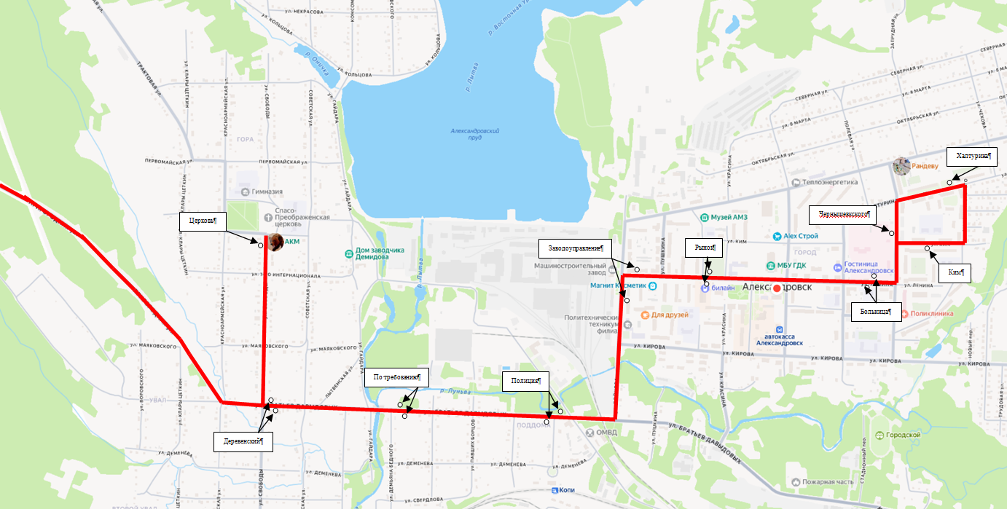

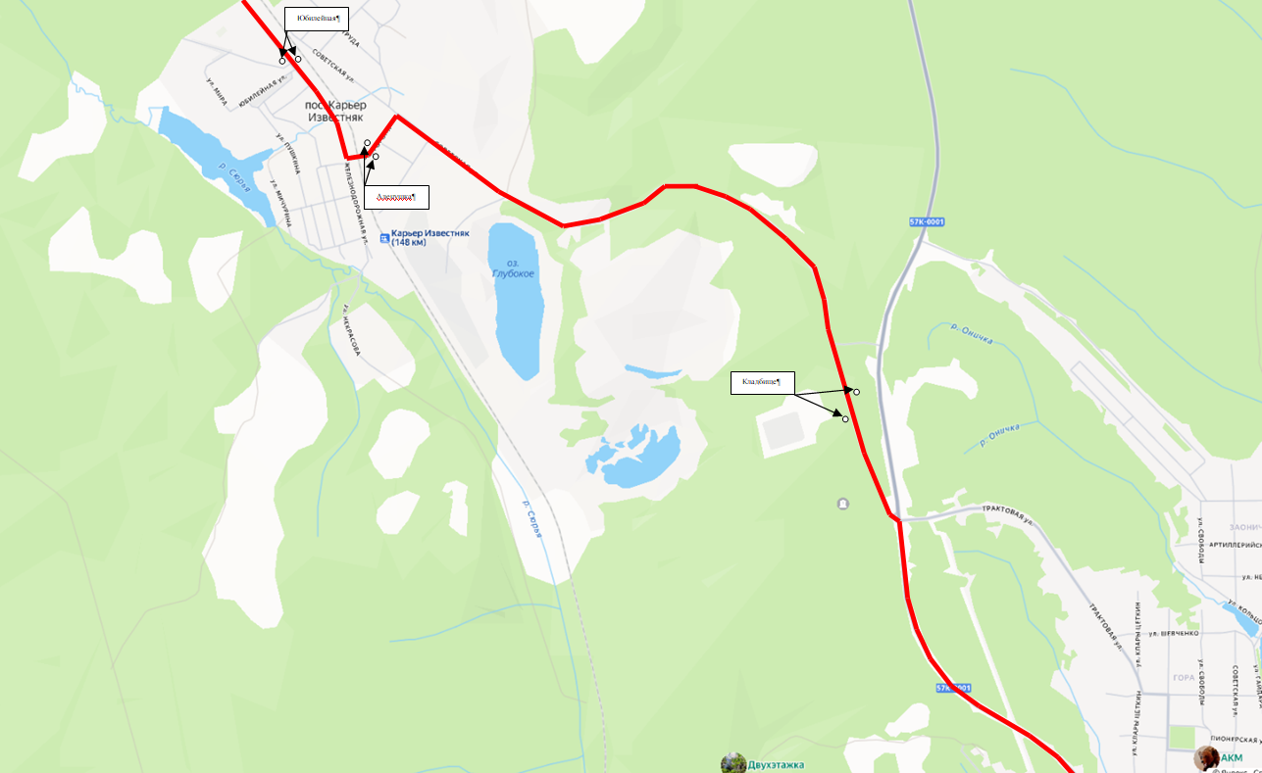

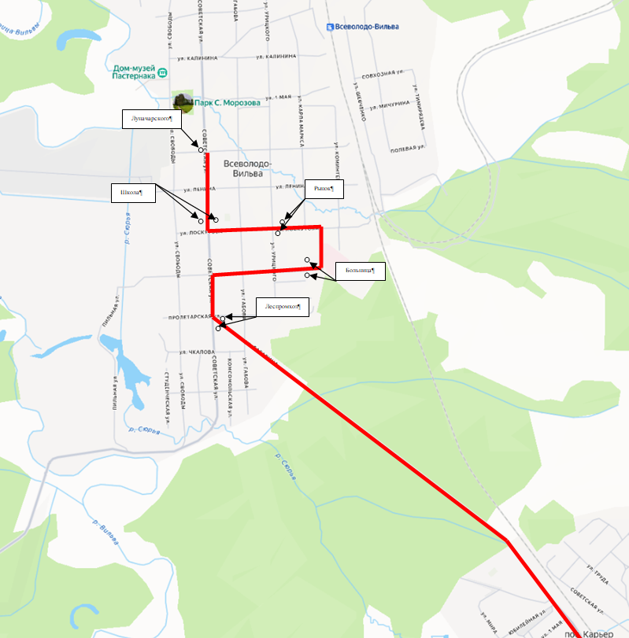

Приложение 2
к конкурсной документации № 1

ФОРМА

В Отдел транспорта, дорожного хозяйства и благоустройства администрации Александровского муниципального округа

Бланк юридического лица
Дата, исходящий номер

ЗАЯВКА НА УЧАСТИЕ В ОТКРЫТОМ КОНКУРСЕ
на право получения свидетельства об осуществлении перевозок по муниципальному маршруту регулярных перевозок по нерегулируемым тарифам и карты маршрута № 343 «Александровск - Всеволодо-Вильва» от__________________________________________________________________
____________________________________________________________________
(наименование юридического лица, Ф.И.О. индивидуального предпринимателя, участника простого товарищества)
Место нахождения, почтовый адрес юридического лица; адрес регистрации индивидуального предпринимателя или участника договора простого товарищества:_______________________________________________________
________________________________________________________________________________________________________________________________________
телефон/факс:________________________________________________________
E-mail:________________________________________________________________
ИНН: ________________________________________________________________
____________________________________________________________________
(данные документа о постановке на учет налогоплательщика в налоговом органе)
ОГРН(ОГРНИП): ______________________________________________________;
____________________________________________________________________
(данные документа, подтверждающего факт внесения сведений о юридическом лице (об индивидуальном предпринимателе) в единый государственный реестр юридических лиц (индивидуальных предпринимателей), с указанием адреса места нахождения органа, осуществившего государственную регистрацию).
Лицензия на осуществление деятельности по перевозкам пассажиров и иных лиц автобусами;
№ дата выдачи .

Изучив конкурсную документацию о проведении открытого конкурса на право осуществления перевозок автомобильным транспортом по муниципальным маршрутам регулярных перевозок пассажиров и багажа по нерегулируемым тарифам в границах Александровского муниципального округа
__________________________________________________________________
(наименование юридического лица, Ф.И.О. индивидуального предпринимателя или участника договора простого товарищества)
сообщает о своем согласии с порядком проведения открытого конкурса и условиями выполнения обслуживания маршрутов, в связи с чем, просит включить в число участников открытого конкурса, в соответствии с условиями, приведенными в конкурсной документации № _____.

Участник открытого конкурса претендует на лот: ___________________
(номер лота)

Настоящей Заявкой подтверждаю, что в отношении __________________
__________________________________________________________________
(наименование юридического лица, Ф.И.О. индивидуального предпринимателя, участника договора простого товарищества)
отсутствует решение арбитражного суда о признании банкротом и об открытии конкурсного производства, не проводится ликвидация юридического лица, или прекращение деятельности индивидуального предпринимателя, не приостановлено и не аннулировано действие лицензии, отсутствуют ограничения не участие в открытом конкурсе по основаниям, предусмотренным ч. 8 ст. 29 Федерального Закона от 13.07.2015 № 220-ФЗ.

К заявке прилагаются документы согласно описи.

______________________ ______________ /__________________/
(наименование заявителя) (подпись) (расшифровка подписи)

М.П.

« » 2025 г.

Приложение 3
к конкурсной документации № 1

Форма бланка описи документов

ОПИСЬ ДОКУМЕНТОВ

ЛОТ № 1

Настоящим ___________________________________________ подтверждает,
(наименование юридического лица, Ф.И.О. индивидуального предпринимателя, участника договора простого товарищества)
что для участия в открытом конкурсе на право получения свидетельства об осуществлении перевозок по муниципальному маршруту регулярных перевозок по нерегулируемым тарифам и карты маршрута № 343 «Александровск - Всеволодо-Вильва» прилагаются ниже перечисленные документы:
№ п\п | Наименование | Номера страниц | Кол-во листов
1.
2.
3.
4.
5.
6.
7.
8.
9.
10.
11.
12.
• • • | ИТОГО ПО ОПИСИ

Участник открытого конкурса предупрежден о последствиях, за предоставление недостоверных сведений содержащихся в представленных им документах.

Участника открытого конкурса ____________________________ _______________________
(подпись) (расшифровка подписи)
____________________________________________________________________________________
(должность, ФИО, основание и реквизиты документа, подтверждающие полномочия соответствующего
___________________________________________________________________________________
лица на подписание заявки на участие в конкурсе)

« ____» ____________2025 г.

Приложение 4
к конкурсной документации № 1

Форма сводной информации

СВОДНАЯ ИНФОРМАЦИЯ
о транспортных средствах, заявленных на участие в открытом конкурсе

№ п/п | Наименование (марка подвижного состава заявленного на участие в открытом конкурсе (в.т. числе резервного с пометкой –резерв) | Государственный регистрационный номер |  | Класс транспортного средства, заявленного на участие в открытом конкурсе | Право пользования (в собственности,/по договору/принятие обязательств по приобретению) | Экологический класс транспортного средства , заявленных участником открытого конкурса | Оснащенность системой спутниковой навигации ГЛОНАСС или ГЛОНАСС/GPS (оснащен/не оснащен) | Наличие пониженного уровня пола салона имеется/отсутствует) | Оснащенность приспособлениями для перевозки пассажиров с ограниченными возможностями передвижения, пассажиров с детскими колясками (оснащен/ не оснащен) | Наличие системы контроля температуры воздуха (имеется/ отсутствует) | Наличие электронного информационного табло (имеется/ отсутствует) | Наличие камер видеозаписи и видеонаблюдения салона автобуса (имеется/ отсутствует) | Наличие системы безналичной оплаты проезда осуществление передачи данных в Единую систему оплаты проезда Пермского края (имеется/ отсутствует) | Транспортные средства, оснащенные двигателем, работающим на газомоторном топливе (оснащен/ не оснащен)
  Максимальный срок эксплуатации транспортных средств, предлагаемых для осуществления перевозок в течение срока действия свидетельств об осуществлении перевозок
1 | 2 | 3 | 4 | 5 | 6 | 7 | 8 | 9 | 10 | 11 | 12 | 13 | 14 | 15
Сведения об опыте осуществления регулярных перевозок участником открытого конкурса (юридическим лицом, индивидуальным предпринимателем, участником договора простого товарищества) (годы): _________.
Количество дорожно-транспортных происшествий, повлекших за собой человеческие жертвы или причинение вреда здоровью граждан и произошедших по вине юридического лица, индивидуального предпринимателя, участников договора простого товарищества или их работников в течение года, предшествующего дате проведения открытого конкурса, в соответствии с информацией участника открытого конкурса, составленной на основании учетных записей в документе учета дорожно-транспортных происшествий: ________.
Среднее количество транспортных средств, имевшихся в распоряжении юридического лица, индивидуального предпринимателя, участников договора простого товарищества предусмотренных договорами обязательного страхования гражданской ответственности, действовавшими в течение года, предшествующего дате проведения открытого конкурса: _________.
Количество транспортных средств, предусмотренных договорами обязательного страхования гражданской ответственности, действовавшими в течении года, предшествующего дате размещения извещения ________.
Количество календарных дней, отработанных участником открытого конкурса в течение года, предшествующего дате проведения открытого конкурса: ______________.
Максимальный срок эксплуатации транспортных средств, предлагаемых юридическим лицом, индивидуальным предпринимателем или участниками договора простого товарищества для осуществления регулярных перевозок в течение срока действия свидетельств об осуществлении перевозок по маршруту регулярных перевозок _________.
Вся информация подтверждается копиями соответствующих документов заверенных подписью и печатью заявителя.

_____________________________ ___________________________ ________________________
(наименование участника открытого конкурса) | (подпись) | (расшифровка подписи)
М.П.

Приложение 5
к конкурсной документации № 1

Образец

В Отдел транспорта, дорожного хозяйства и благоустройства администрации Александровского муниципального округа

Бланк юридического лица
Дата, исходящий номер

ЗАЯВЛЕНИЕ

Прошу зарегистрировать заявку на участие в открытом конкурсе на право получения свидетельства об осуществлении перевозок по муниципальному маршруту регулярных перевозок по нерегулируемым тарифам и карты маршрута № 343 «Александровск - Всеволодо-Вильва» по условиям конкурсной документации № _____, Лот №______.

«_____»______________2025 г.

__________________________  (наименование заявителя) | ____________________________  (подпись) | _________________________  (расшифровка подписи)

Приложение 6
к конкурсной документации № 1

Образец надписи на конверте с заявкой на участие в открытом конкурсе

Куда: 617060, Пермский край, Александровский муниципальный округ,
г. Александровск, ул. Ленина, д. №20а, каб. 19
Кому: в Отдел транспорта, дорожного хозяйства и благоустройства
администрации Александровского муниципального округа

От кого: ______________________________________________________________________________________________
(наименование участника открытого конкурса)
Юридический адрес____________________________________________________________________________________
(юридический адрес юридического лица, место жительства индивидуального предпринимателя)

ЗАЯВКА
на участие в открытом конкурсе на право получения свидетельства об осуществлении перевозок по муниципальному маршруту регулярных перевозок по нерегулируемым тарифам и карты маршрута № 343 «Александровск - Всеволодо - Вильва» и право на получение свидетельств об осуществлении перевозок по одному или нескольким муниципальным маршрутам регулярных перевозок
Извещение № ______

Конверт сдал участник открытого конкурса _________________________________________________________________
(полное и(или) сокращенное наименование юридического лица, Ф.И.О. индивидуального
предпринимателя, наименование уполномоченного участника договора простого товарищества)

Подпись _________________ ________________________________________________________________________________________________________________
(расшифровка подписи, Ф.И.О (полностью)

Конверт с заявкой поступил «____» ___________ 2025 г. в _____ч. _____мин.
Порядковый номер конверта ______________________

Приложение 7
к конкурсной документации № 1

АКТ
о наличии транспортных средств

от «____»__________________20 г.

г. _______________________
(место составления)

____________________________________________________________________,
(полное наименование победителя открытого конкурса),
в лице ________________________________________________________________,
( ФИО, должность, ФИО уполномоченного лица)
действующего на основании _____________________________________________
(наименование документа)
_______________________________________________________________________________,
с одной стороны и конкурсная комиссия администрации Александровского муниципального округа, в лице:
____________________________________________________________________,
(должность, ФИО)
____________________________________________________________________,
(должность, ФИО)
____________________________________________________________________,
(должность, ФИО)
____________________________________________________________________,
(должность, ФИО)
____________________________________________________________________,
(должность, ФИО)
____________________________________________________________________,
(должность, ФИО)

с другой стороны, совместно именуемые «Стороны» и каждая в отдельности «Сторона», составили настоящий акт о нижеследующем:
1. Победитель открытого конкурса располагает следующими транспортными средствами, предусмотренными заявкой на участие в открытом конкурсе от «____»_________________ 20 г.:

№ п/п | Вид транспортного средства | Класс транспортного средства | Государственный регистрационный знак транспортного средства | Экологические характеристики транспортного средства | Максимальный срок эксплуатации транспортного средства
1
2
3
2. Количество, характеристики и оборудование транспортных средств соответствуют условиям конкурсной документации № 6, утвержденной постановлением администрации Александровского муниципального округа от «____»__________ 2025 г. № ________

3. Настоящий Акт составлен в двух экземплярах, имеющих равную юридическую силу, по одному экземпляру для каждой из сторон.

Подписи:
Победитель открытого конкурса:  ______________________________  (ФИО, должность, ФИО уполномоченного лица)  _________________ /_____________________/  (подпись) (расшифровка подписи)  МП¹ | Конкурсная комиссия администрации Александровского муниципального округа:  ______________________________  (должность, ФИО)  _________________ /_____________________/  (подпись) (расшифровка подписи)  ______________________________  (должность, ФИО)  _________________ /_____________________/  (подпись) (расшифровка подписи)  _____________________________  (должность, ФИО)  _________________ /_____________________/  (подпись) (расшифровка подписи)  ______________________________  (должность, ФИО)  _________________ /_____________________/  (подпись) (расшифровка подписи)  ______________________________  (должность, ФИО)  _________________ /_____________________/  (подпись) (расшифровка подписи)

------------------------------------
¹ В случае если юридическое лицо, индивидуальный предприниматель, уполномоченный участник договора простого товарищества имеет печать в соответствии с законодательством.

Приложение 8
к конкурсной документации № 1
Бланк юридического лица
Дата, исходящий номер

Форма запроса о разъяснении положений
конкурсной документации

В Отдел транспорта, дорожного хозяйства и благоустройства администрации Александровского муниципального округа

ЗАЯВЛЕНИЕ О РАЗЪЯСНЕНИИ
ПОЛОЖЕНИЙ КОНКУРСНОЙ ДОКУМЕНТАЦИИ

_______________________________________________________________________________
(полное и(или) сокращенное наименование юридического лица, Ф.И.О. индивидуального предпринимателя, наименование участника договора простого товарищества)
Место нахождения ____________________________________________________________
(юридический и почтовый адрес юридического лица, место жительства
индивидуального предпринимателя)
________________________________________________________________________________
Контактный телефон_________________________________________________________
E-mail участника открытого конкурса: ________________________________________
(при наличии)

прошу разъяснить следующие положения конкурсной документации:
№  п\п | Раздел конкурсной документации | Содержание разъяснений

Ответ на запрос прошу направить по адресу: ___________________________________
________________________________________________________________________________ (указывается почтовый и(или )электронный адрес, на который необходимо направить ответ)
________________________________________________________________________________

___________________ _______________ __________________
(наименование участника
открытого конкурса) (подпись) (расшифровка подписи)
М.П.

Приложение 9
к конкурсной документации № 1

Форма разъяснений положений конкурсной документации

РАЗЪЯСНЕНИЕ ПОЛОЖЕНИЙ КОНКУРСНОЙ ДОКУМЕНТАЦИИ

Разъяснение предоставляется_____________________________________________________

___________________________________________________________________________________________
(полное и(или) сокращенное наименование юридического лица, Ф.И.О. индивидуального предпринимателя, наименование уполномоченного участника договора простого товарищества)

№  п\п | Раздел конкурсной документации | Содержание разъяснений

________________________ ___________________ ____________________
(наименование должности) (подпись) (расшифровка подписи)
Рассылка: дело, юридический отдел, отдел транспорта, дорожного хозяйства и благоустройства, сайт АМО, прокуратура

